Об утверждении регламентов государственных услуг, оказываемых государственным учреждением "Отдел занятости и социальных программ Качирского района"
Утративший силу
Постановление акимата Качирского района Павлодарской области от 13 декабря 2012 года N 488/17. Зарегистрировано Департаментом юстиции Павлодарской области 17 января 2013 года N 3352. Утратило силу постановлением акимата Качирского района Павлодарской области от 19 июня 2013 года N 182/6
Примечание РЦПИ:
В тексте сохранена авторская орфография и пунктуация.
Сноска. Утратило силу постановлением акимата Качирского района Павлодарской области от 19.06.2013 N 182/6.
В соответствии с пунктом 4 статьи 9-1 Закона Республики Казахстан от 27 ноября 2000 года "Об административных процедурах", постановлением Правительства Республики Казахстан от 20 июля 2010 года N 745 "Об утверждении реестра государственных услуг, оказываемых физическим и юридическим лицам", в целях качественного оказания государственных услуг, акимат Качирского района ПОСТАНОВЛЯЕТ:
1. Утвердить прилагаемые:
1) регламент государственной услуги "Назначение социальной помощи специалистам социальной сферы, проживающим в сельской местности, по приобретению топлива";
2) регламент государственной услуги "Выдача направлений лицам на участие в активных формах содействия занятости".
2. Контроль за исполнением настоящего постановления возложить на заместителя акима района Белялеву Г.Е.
3. Настоящее постановление вводится в действие по истечении десяти календарных дней после дня его первого официального опубликования.
Аким района Н. Күлжан
Утверждено
постановлением акимата
Качирского района от 13
декабря 2012 года N 488/17
Регламент государственной услуги "Назначение социальной
помощи специалистам социальной сферы, проживающим
в сельской местности, по приобретению топлива"
1. Общие положения
1. Настоящий регламент государственной услуги: "Назначение социальной помощи специалистам социальной сферы, проживающим в сельской местности, по приобретению топлива " (далее - Регламент) разработан в соответствии с постановлением Правительства Республики Казахстан от 7 апреля 2011 года N 394 "Об утверждении стандарта государственных услуг в сфере социальной защиты, оказываемых местными исполнительными органами" (далее – Стандарт).
2. Государственная услуга оказывается государственным учреждением "Отдел занятости и социальных программ Качирского района" (далее – уполномоченный орган), расположенного по адресу: Павлодарская область, Качирский район, село Теренколь, улица Тургенева, 85а, www.terenkol.pavlodar.gov.kz, график работы ежедневно с 9.00 часов до 18.30 часов, с обеденным перерывом с 13.00 до 14.30 часов, кроме выходных (суббота, воскресенье) и праздничных дней.
При отсутствии уполномоченного органа по месту жительства, заявитель обращается за получением государственной услуги к акиму поселка, аула (села), аульного (сельского) округа (далее – аким сельского округа), по адресам указанным в приложении 1 к настоящему регламенту.
Также государственная услуга предоставляется через центр обслуживания населения на альтернативной основе (далее - центр), по адресу село Теренколь, улица Тургенева, 85а.
3. Форма оказываемой государственной услуги: не автоматизированная.
4. Результатом завершения оказываемой государственной услуги является уведомление о назначении социальной помощи, либо мотивированный ответ об отказе в предоставлении государственной услуги на бумажном носителе.
5. Государственная услуга оказывается физическим лицам: специалистам государственных организации здравоохранения, социального обеспечения, образования, культуры и спорта, проживающим и работающим в сельских населенных пунктах Качирского района (далее - потребители).
2. Требования к порядку оказания государственной услуги
6. Сроки оказания государственной услуги:
1) сроки оказания государственной услуги с момента сдачи потребителем необходимых документов:
в уполномоченный орган - в течение десяти рабочих дней;
акиму сельского округа по месту жительства – в течение пятнадцати рабочих дней;
в центр – в течение десяти рабочих дней (день приема и выдачи документа (результата) государственной услуги не входит в срок оказания государственной услуги);
2) максимально допустимое время ожидания до получения государственной услуги, оказываемой на месте в день обращения потребителя (до получения талона) - не более 30 минут;
3) максимально допустимое время обслуживания потребителя государственной услуги, оказываемой на месте в день обращения потребителя - не более 30 минут.
7. Государственная услуга оказывается бесплатно.
8. В предоставлении государственной услуги отказывается в случаях, предусмотренных в пункте 16 Стандарта.
3. Описание порядка действий (взаимодействия)
в процессе оказания государственной услуги
9. Для получения государственной услуги потребитель представляет необходимые документы, определенные в пункте 11 Стандарта.
10. После сдачи всех необходимых документов потребителю выдается:
1) в уполномоченном органе или у акима сельского округа - талон с указанием даты регистрации и получения потребителем государственной услуги, фамилии и инициалов ответственного лица, принявшего документы;
2) в центре – расписка о приеме соответствующих документов с указанием реквизитов, указанных в пункте 14 Стандарта.
11. В процессе оказания государственной услуги участвуют следующие структурно-функциональные единицы:
1) главный специалист уполномоченного органа;
2) начальник уполномоченного органа;
3) специалист аппарата акима сельского округа;
4) аким села.
12. Текстовое табличное описание последовательности и взаимодействие административных действий (процедур) структурно-функциональных единиц с указанием срока выполнения каждого административного действия (процедуры), приведено в приложении 2 к настоящему регламенту.
13. Схема, отражающая взаимосвязь между логической последовательностью административных действий в процессе оказания государственной услуги и структурно-функциональных единиц представлена в приложении 3 к настоящему регламенту.
4. Ответственность должностных лиц,
оказывающих государственные услуги
14. Должностные лица уполномоченного органа несут ответственность за принимаемые ими решения и действия (бездействия) в ходе оказания государственной услуги, в порядке, предусмотренном законами Республики Казахстан.
Приложение 1
к регламенту государственной услуги
"Назначение социальной помощи
специалистам социальной сферы,
проживающим в сельской местности,
по приобретению топлива"
Перечень аппаратов акимов сельских округов Качирского района
N п/п | Полное наименование аппарата акима сельского округа | Наименование населенного пункта | Контактный телефон | Юридический адрес | Адрес сайта
1 | ГУ Аппарат акима Байконысского сельского округа | с. Байконыс, с. Кызылтан, с. Тлеубай | (871833)95490 | с. Байконыс, улица Гвардейская,15 | нет
2 | ГУ Аппарат акима Берегового сельского округа | с. Береговое, с. Осьмерыжск, с. Зеленая Роща, с. Луговое, с. Тихомировка | (871833)94396 | с. Береговое, улица Намазбаева, 1 | нет
3 | ГУ Аппарат акима Березовского сельского округа | с. Березовка, с. Малые Березняки | (871833)98642 | с. Березовка, улица Советов, 1 | нет
4 | ГУ Аппарат акима Бобровского сельского округа | с. Жанабет, с. Жаскайрат, с. Боброво | (871833)93450 | с. Жанабет, улица 60 лет Октября, 25 | нет
5 | ГУ Аппарат акима Верненского сельского округа | с. Львовка | (871833)40637 | с. Львовка, улица Кирова,25 | нет
6 | ГУ Аппарат акима Воскресенского сельского округа | с. Воскресенка | (871833)23131 | с. Воскресенка, улица 70 лет Октября,1 | нет
7 | ГУ Аппарат акима Жана-Курлусского сельского округа | с. Трофимовка, с. Тегистык, с. Покровка, с. Жана-Курлус | (871833)91597 | с. Трофимовка, улица М-Горького,13 | нет
8 | ГУ Аппарат акима Ивановского сельского округа | с. Ивановка, с. Новоспасовка | (871833)40390 | с. Ивановка, улица Советов, 21 | нет
9 | ГУ Аппарат акима Калиновского сельского округа | с. Калиновка, с. Кызылдау, с. Каратал | (871833)21386 | с. Калиновка, улица Победы, 50 | нет
10 | ГУ Аппарат акима Коммунарского сельского округа | с. Фрументьевка | (871833)40738 | с. Коммунар, улица Школьная, 29 | нет
11 | ГУ Аппарат акима Октябрьского сельского округа | с. Октябрьск, с. Мотогул, с. Первомайское, с. Лесное, c. Благовещенка | (871833)97585 | с. Октябрьск, улица Панфилова, 3 | нет
12 | ГУ Аппарат акима Песчанского сельского округа | с. Песчаное, с. Карасук | (871833)26897 | с. Песчаное, улица  Шоссейная, 5 | нет
13 | ГУ Аппарат акима Теренкольского сельского округа | с. Теренколь, с. Ынталы, с. Юбилейное | (871833)21494 | с. Теренколь, улица Тургенева, 85а | нет
14 | ГУ Аппарат акима Федоровского сельского округа | с. Федоровка, с. Конторка, с. Воронцовка | (871833)40226 | с. Федоровка, улица Школьная | нет
Приложение 2
к регламенту государственной услуги
"Назначение социальной помощи
специалистам социальной сферы,
проживающим в сельской местности,
по приобретению топлива"
Таблица 1. Описание последовательности и
взаимодействие административных действий
(процедур) структурно-функциональных единиц
1) при обращении в уполномоченный орган
 | Действия основного процесса (хода, потока работ)
1 | N действия  (хода, потока работ) | 1 | 2 | 3 | 4 | 5
2 | Наименование структурно-функциональных единиц | Главный специалист уполномоченного органа | Начальник уполномоченного органа | Главный специалист уполномоченного органа | Начальник уполномоченного органа | Главный специалист уполномоченного органа
3 | Наименование действия (процесса, процедуры, операции) и их описание | Прием и регистрация представленных потребителем документов | Рассмотрение документов | Подготовка проекта уведомления либо мотивированного ответа об отказе в предоставлении услуги | Рассмотрение проекта уведомления либо мотивированного ответа об отказе в предоставлении услуги | Регистрация в журнале
4 | Форма завершения (данные, документ, организационно- распорядительное решение) | талон о приеме документов | резолюция | Проект уведомления либо мотивированного ответа об отказе в предоставлении услуги | Подписание уведомления либо мотивированного ответа об отказе в предоставлении услуги | Выдача уведомления, либо мотивированного ответа об отказе в предоставлении государственной услуги
5 | Сроки исполнения | Не более 30 минут | В течение 2 рабочих дней | В течение 3 рабочих дней | В течение 3 рабочих дней | Не более 30 минут
2) при обращении к акиму сельского округа
 | Действия основного процесса (хода, потока работ)
1 | N действия (хода, потока работ) | 1 | 2 | 3 | 4 | 5 | 6
2 | Наименование структурно-функциональных единиц | Специалист аппарата акима сельского округа | Аким села | Главный специалист уполномоченного органа | Начальник уполномоченного органа | Главный специалист уполномоченного органа | специалист аппарата акима сельского округа
3 | Наименование действия (процесса, процедуры, операции) и их описание | Прием и регистрация представленных потребителем документов | Проверка полноты предоставленных документов | Подготовка проекта уведомления, либо мотивированного ответа об отказе в предоставлении услуги | Рассмотрение проекта уведомления либо мотивированного ответа об отказе в предоставлении услуги | Регистрация в журнале | Регистрация в журнале
4 | Форма завершения (данные, документ, организационно- распорядительное решение) | талон о приеме документов | предоставление документов в отдел | Проект уведомления, либо мотивированного ответа об отказе в предоставлении услуги | Подписание уведомления либо мотивированного ответа об отказе в предоставлении услуги | Выдача специалисту аппарата акима сельского округа уведомления, либо мотивированного ответа об отказе в предоставлении государственной услуги | Выдача уведомления, либо мотивированного ответа об отказе в предоставлении государственной услуги
5 | Сроки исполнения | Не более 30 минут | В течение 2 рабочих дней | В течение 5 рабочих дней | В течение 4 рабочих дней | В течение 2 рабочих дней | Не более 30 минут
Приложение 3
к регламенту государственной услуги
"Назначение социальной помощи
специалистам социальной сферы,
проживающим в сельской местности,
по приобретению топлива"
Схема, отражающая взаимосвязь между логической
последовательностью административных действий
1) при обращении потребителем в уполномоченный орган
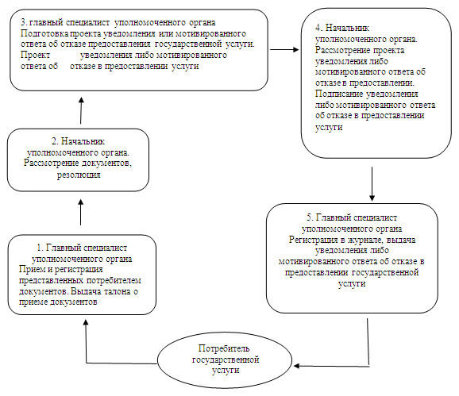
2) при обращении потребителя к акиму сельского круга
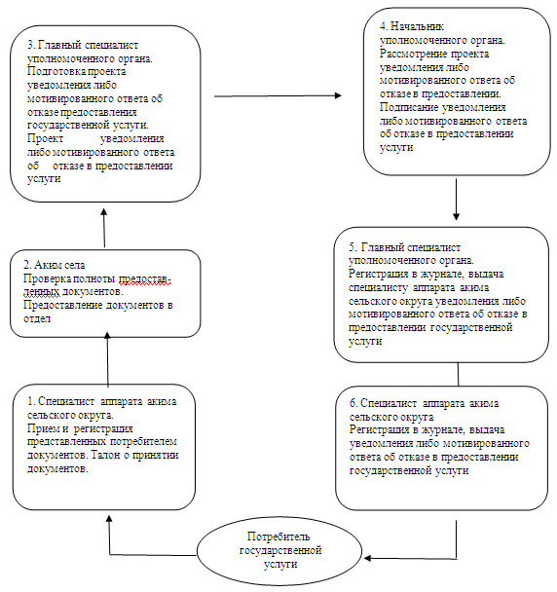
Утверждено
постановлением акимата
Качирского района от 13
декабря 2012 года N 488/17
Регламент государственной услуги "Выдача направлений лицам
на участие в активных формах содействия занятости"
1. Общие положения
1. Настоящий регламент государственной услуги: "Выдача направлений лицам на участие в активных формах содействия занятости" (далее – Регламент) разработан в соответствии с постановлением Правительства Республики Казахстан от 7 апреля 2011 года N 394 "Об утверждении стандарта государственных услуг в сфере социальной защиты, оказываемых местными исполнительными органами" (далее – Стандарт).
2. Государственная услуга оказывается государственным учреждением "Отдел занятости и социальных программ Качирского района" (далее – уполномоченный орган), расположенного по адресу: Павлодарская область, Качирский район, село Теренколь, улица Тургенева, 85а, www.terenkol.pavlodar.gov.kz, график работы ежедневно с 9.00 часов до 18.30 часов, с обеденным перерывом с 13.00 до 14.30 часов, кроме выходных (суббота, воскресенье) и праздничных дней.
Государственная услуга – "Выдача направлений лицам на участие в активных формах содействия занятости" включает в себя:
1) "Выдачу направлений лицам на молодежную практику";
2) "Выдачу направлений лицам на общественные работы";
3) "Выдачу направлений лицам для трудоустройства на социальное рабочее место";
4) "Выдачу направлений для трудоустройства";
5) "Выдачу направлений лицам на профессиональную подготовку, переподготовку и повышение квалификации";
6) "Оказание бесплатных услуг лицам в профессиональной ориентации".
3. Форма оказываемой государственной услуги: не автоматизированная.
4. Результатом оказываемой государственной услуги являются выдача получателю государственной услуги направления на участие в активных формах содействия занятости на бумажном носителе либо мотивированный ответ об отказе в предоставлении государственной услуги.
Результатом оказываемой государственной услуги "Оказание бесплатных услуг лицам в профессиональной ориентации" является устное информирование (консультирование) получателя государственной услуги о перечне профессий и специальностей, на которые возможно его трудоустройство.
2. Описание порядка действий (взаимодействия)
в процессе оказания государственной услуги
5. Сроки оказания государственной услуги:
1) сроки предоставления государственной услуги с момента предъявления необходимых документов – не более 30 минут;
2) максимально допустимое время ожидания до получения государственной услуги – не более 30 минут;
3) максимально допустимое время обслуживания получателя государственной услуги, оказываемой на месте в день обращения получателя государственной услуги – не более 30 минут.
6. Государственная услуга оказывается бесплатно.
7. Уполномоченный орган отказывается в выдаче направления безработным в случае отсутствия регистрации получателя государственной услуги в качестве безработного в уполномоченном органе (за исключением "Выдача направлений для трудоустройства" и "Оказания бесплатных услуг лицам в профессиональной ориентации").
8. Выдача направления осуществляется при личном посещении получателем государственной услуги уполномоченного органа по местожительству.
9. Для получения государственной услуги получатель представляет необходимые документы, определенные в пункте 11 Стандарта.
10. В процессе оказания государственной услуги участвуют следующие структурно-функциональные единицы:
1) главный специалист уполномоченного органа;
2) начальник уполномоченного органа.
11. В процессе оказания государственной услуги участвуют следующие структурно-функциональные единицы:
1) главный специалист уполномоченного органа;
2) начальник уполномоченного органа.
12. Текстовое табличное описание последовательности и взаимодействие административных действий (процедур) структурно-функциональных единиц с указанием срока выполнения каждого административного действия (процедуры), приведено в приложении 1 к настоящему регламенту.
13. Схема, отражающая взаимосвязь между логической последовательностью административных действий в процессе оказания государственной услуги и структурно-функциональных единиц представлена в приложении 2 к настоящему регламенту.
3. Ответственность должностных лиц,
оказывающих государственные услуги
14. Должностные лица уполномоченного органа несут ответственность за принимаемые ими решения и действия (бездействия) в ходе оказания государственной услуги, в порядке, предусмотренном законами Республики Казахстан.
Приложение 1
к регламенту государственной услуги
"Выдача направлений лицам на участие
в активных формах содействия занятости"
Описание последовательности и взаимодействие
административных действий структурно–функциональных единиц
 | Действия основного процесса (хода, потока работ)
1 | N действия (хода, потока работ) | 1 | 2 | 3
2 | Наименование структурно–функциональных единиц | Главный специалист уполномоченного органа | Начальник уполномоченного органа | Главный специалист уполномоченного органа
3 | Наименование действия (процесса, процедуры, операции) и их описание | Прием представленных документов | Рассмотрение проекта направления на участие в активных формах содействия занятости либо мотивированного ответа об отказе в предоставлении услуги | Регистрация в журнале
4 | Форма завершения (данные, документ, организационно- распорядительное решение) | Рассмотрение документов, подготовка проекта направления или мотивированного отказа о предоставлении государственной услуги | Подписание направления либо мотивированного ответа об отказе в предоставлении услуги | Выдача направления, либо мотивированного ответа об отказе в предоставлении государственной услуги
5 | Сроки исполнения | Не более 10 минут | Не более 10 минут | Не более 10 минут
Приложение 2
к регламенту государственной услуги
"Выдача направлений лицам на участие
в активных формах содействия занятости"
Схема, отражающая взаимосвязь между логической
последовательностью административных действий
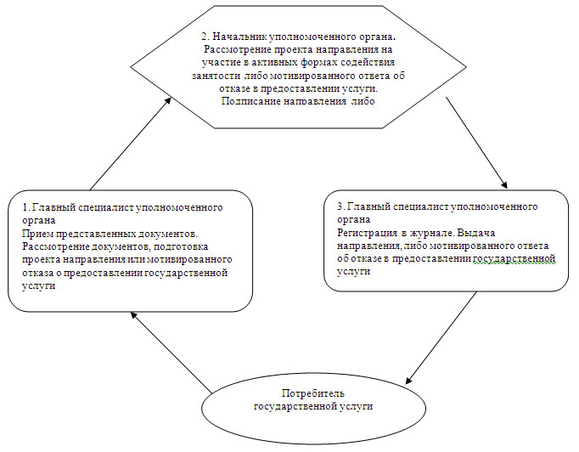

© 2012. РГП на ПХВ «Институт законодательства и правовой информации Республики Казахстан» Министерства юстиции Республики Казахстан

